LED显示屏XB-U2控制卡使用手册

- 硬件参数
1、屏幕参数
F3.75单色（规格32*64 T08口 16扫）：32*512 （高1块、长8块）
P10单色（规格16*32 T12口 4扫）：32*512 16*512（高2块、长16块；高1块、长32块）
常规车载屏（规格16*64 T08口 8扫）：16*512 （高1块、长8块）
F3.75双色（规格32*64 T08口 16扫）：32*256 （高1块、长4块）
P10双色（规格16*32 T08口 4扫）：16*256（高1块、长8块）
P16双色（规格8*16 T12口 16扫）:16*256（高2块、长16块）
P10单色（规格16*32 T12口 8扫）：32*512 （高2块、长16块）
P10双色（规格16*32 T12口 4扫）：32*256（高2块、长8块）
P10（强力）双色（规格16*32 T12口 4扫）：32*256（高2块、长8块）
- 适配范围
各种规格1/16、1/8、1/4扫描的单色/双基色LED显示屏；小面积的单色/双基色LED显示屏。
主流单元板：单双色P10、双色P16、室内单双色F3.75\F5、车载屏
3、供电电压
支持电压范围： 4.0V--5.5V（通讯电压最好保持在5V左右）

二、产品的优势
1、扫描频率：200HZ
2、存储容量: 1MByte
3、亮度可调，长宽互补
4、1个08接口，2个12接口
5、支持市场大部分模组，1/4,1/8,1/16等
6、显示功能丰富，30多种形式方式+20多种特技，支持独立分区边框
7、支持256个节目,每个节目可以设置8个自由分区
8、支持双向通讯，支持顺序播放、定时播放、定长播放
9、为了提高产品的可靠性和适用性，我们放弃主流单芯片方案，采用双芯片方案，大大提高了U盘通讯的识别率和可靠性，优盘识别率达到99%以上，返修率低于千分之三。
10、性价比高，走字平稳不抖动,稳定工作
11、支持串口波特率自适应功能，再也不用担心串口线太长通讯不可靠的困扰
12、支持串口优盘升级固件程序
13、卡型自适应功能，无需选择卡型直接设置屏参尺寸即可

三、控制卡与显示屏的连接
第一：首先介绍一下XB-U2控制卡及各项接口
5V电源输入
电源地
T12-1接口第一管脚
测试按键
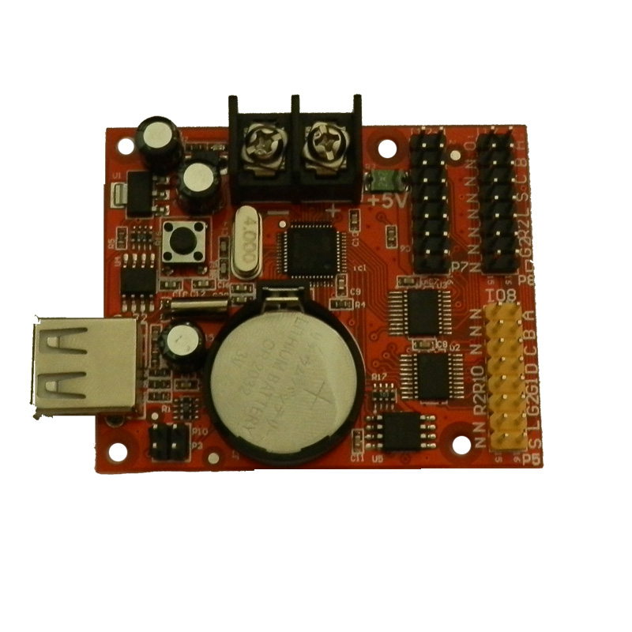
USB接口
08接口第一管脚
第二：控制卡与显示屏的连接
首先将电源模块的电源端及地端与控制卡的电源端和地端连接，根据显示屏的扫描方式，如果是1/4扫描接T12接口，如果是1/16扫描接T08接口。连接排线时显示屏与控制卡之间的第一个管脚必须是相对应的。因为控制卡在出厂时都经过测试，所以给控制卡上电，显示屏会显示控制卡的版本，然后显示有相应的节目信息。
对显示屏进行调试需按测试按键，按一下测试按键显示屏将切换一个扫描状态。
依次出现左斜、黑屏、全亮、右斜测试状态
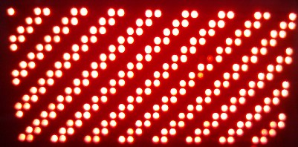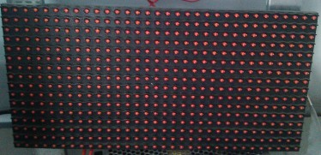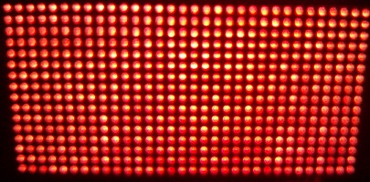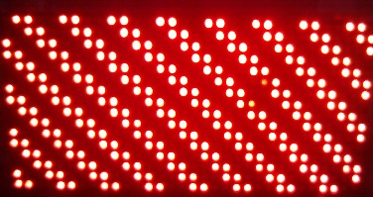
左斜 黑屏 全亮 右斜

四、U盘通讯
第一步：设置屏参
U盘通讯，控制卡与电脑之间不需用数据线进行连接。直接打开软件，点击设置----设置屏参，输入密码888。进入设置屏参数界面，控制组件选择XB-U2,通讯方式选择U盘，然后根据当前使用显示屏的类型来进行“快速设置”。如下图所示。
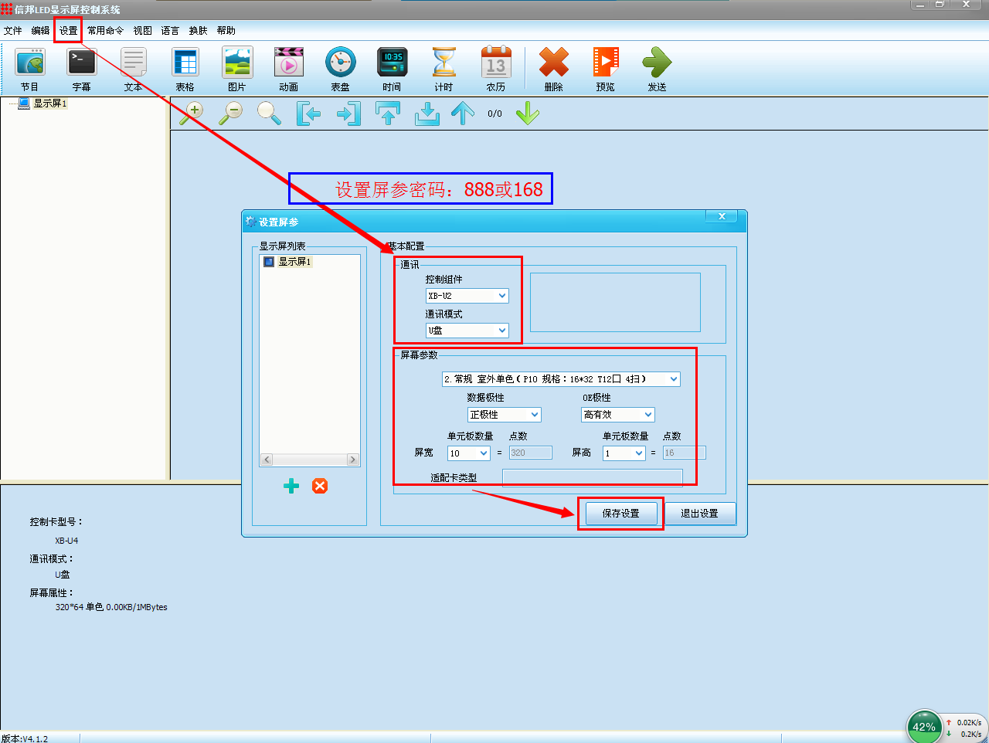
调整好显示屏参数后，点击“保存设置”即完成控制卡屏参设置。
特殊功能;
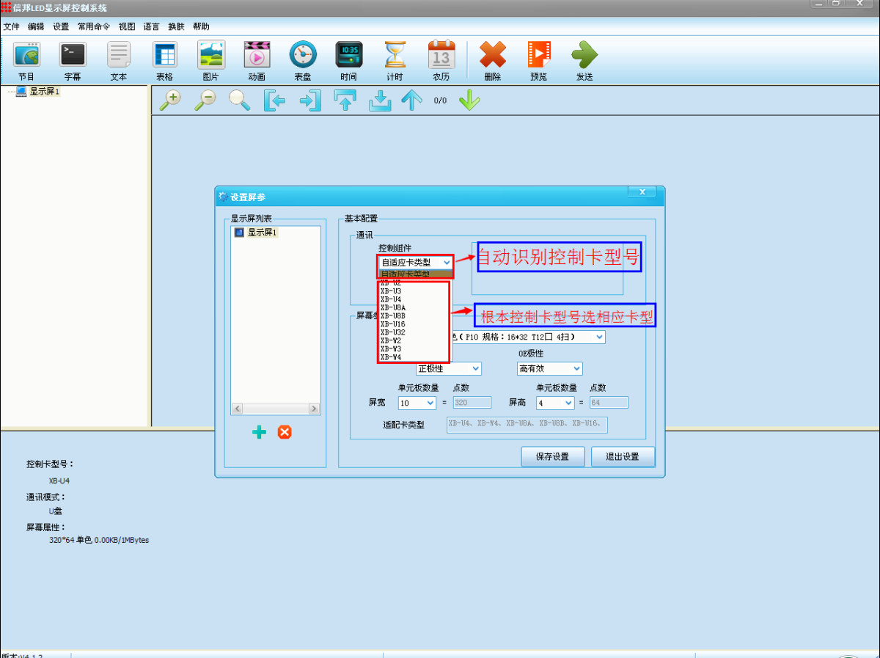
第二步：编辑节目
首先添加节目 ,然后添加相应的字幕、文本或时间信息等，编辑相应的节目内容即可。（具体的操作见软件的使用说明）
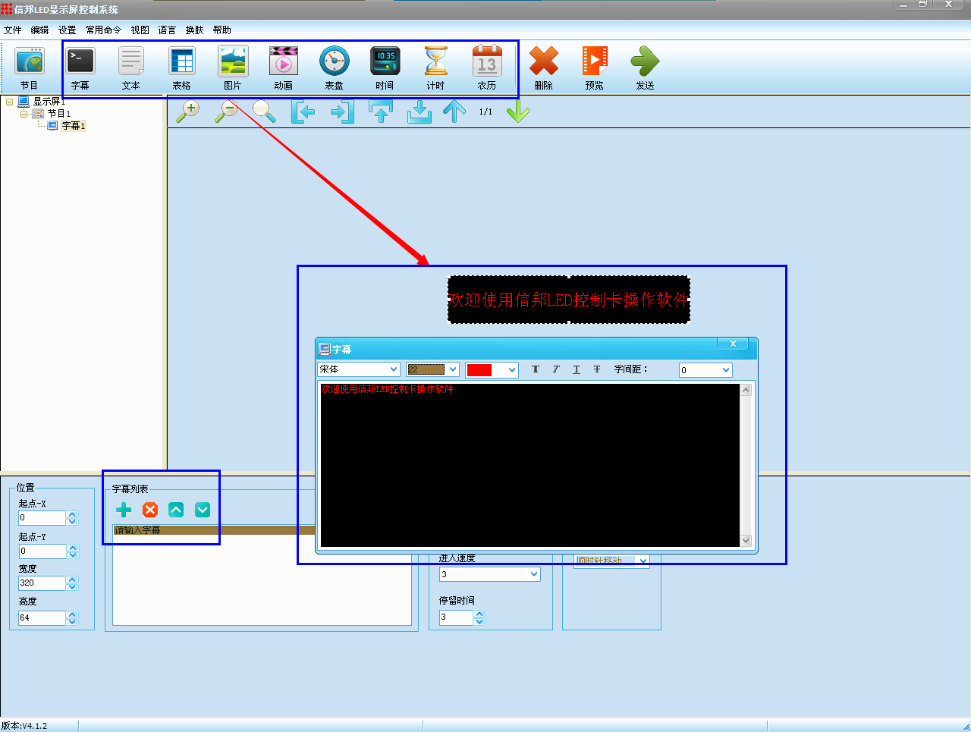
第三步：节目保存至U盘
节目编辑完成后，点击控制软件右上角出现的发送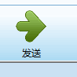按钮,会出现如下图对话框,选择U盘,点击确定即可.

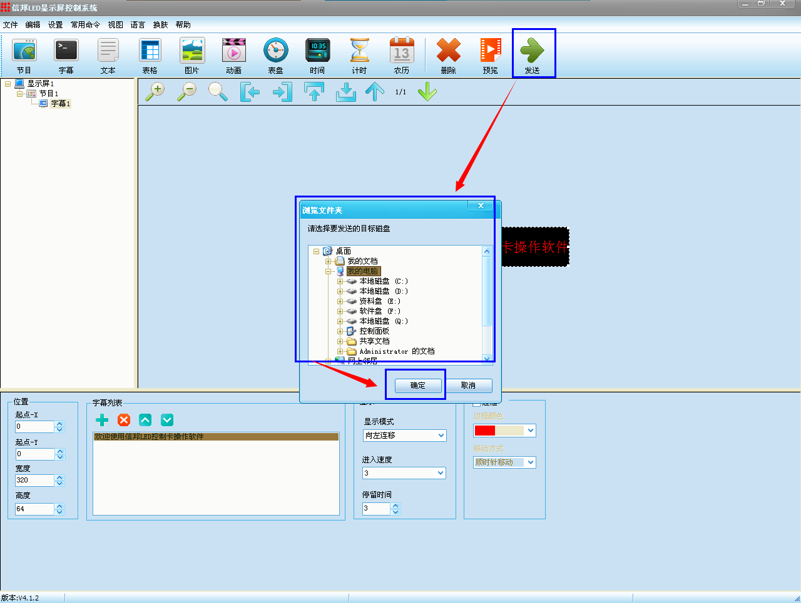
第四步：控制卡读取U盘数据
文件保存后，把U盘插到控制卡的U盘接口上.大概10S,控制卡会重启,显示版本、然后显示节目.
注意：读取U盘数据后如果显示屏字体显示不正常或者乱码，请参考上面各步骤重新设置屏参等操作。
如果出现U盘不能读取或者读取后显示屏无显示，请格式化U盘后再使用，或者更换U盘。

感谢您使用“郑州信邦电子XB-U2控制卡”，如果您有不能解决的控制卡技术问题，请及时与我们联系。
技术支持：0371-53750830（工作时间） 下班电话：18137146964

